С грибами, найденными тобой в лесу, нужно быть очень осторожным. Собирай тольк  о известные тебе грибы и обязательно покажи собранные грибы взрослому, который в них разбирается. Когда гуляешь по лесу, не трогай поганки: они очень ядовиты. | 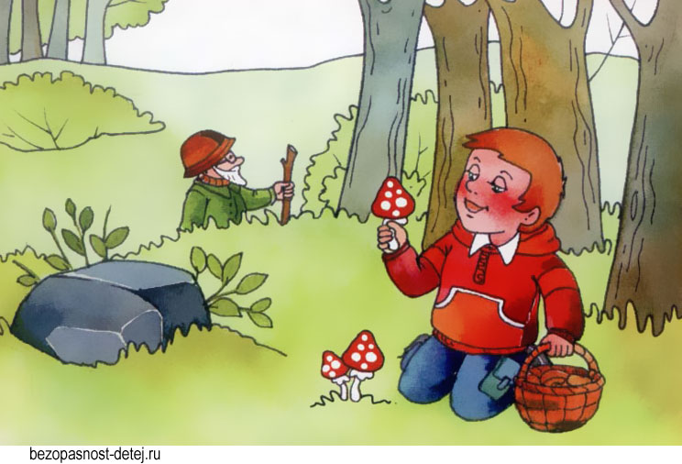
Ни в коем случае не оставляйте в лесу мусор, все соберите в пакет и выбросите в ближайший мусорный бак. | 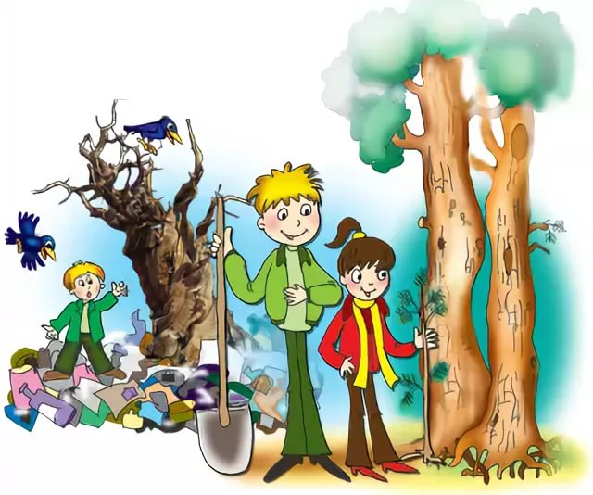
Никогда не разводите костер вблизи деревьев и на сухой траве. Не рубите ветки растущих деревьев, чтобы не вредить лесу. Собирайте для костра только сухие ветки. Они горят быстрее, и лесу не будет от этого вреда. Когда покидаете лес, убедитесь, что костер погашен. Для этого залейте его водой. | 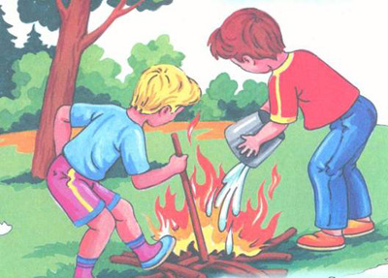
Не убегай от взрослых. | 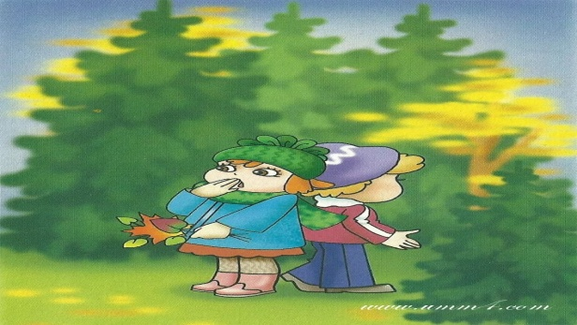
Очень прошу вас, дети! Запомните заповеди эти!
И в лесу, пожалуйста, не забывайте
Их обязательно выполняйте!

